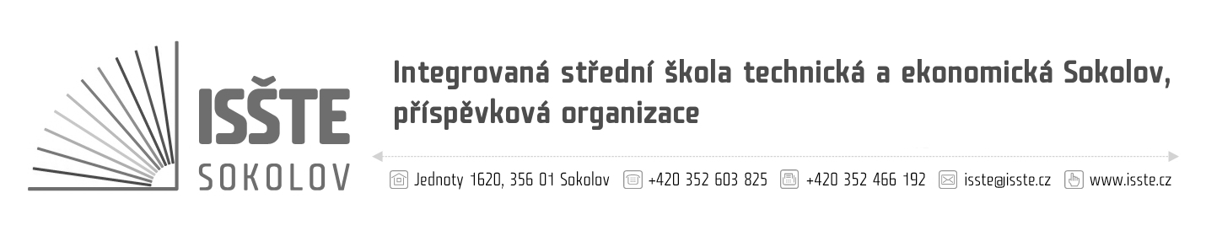

Objednávka

KESON-STAV s. r. o.
Nádražní 245
Hroznětín 362 33
IČ: 05551544
DIČ: CZ05551544

číslo: OBJM/19/S/08
dne: 25. 08. 2019
referent: Marek Makoň
telefon: 774 892 591
e-mail: marek.makon@isste.cz
IČ: 497 66 929
DIČ: CZ 497 66 929
č. účtu: 19-4473560217/0100
dodací lhůta: 15. 09. 2019

Jsme plátci daně z přidané hodnoty.
Na faktuře uvádějte číslo objednávky. Dodejte a fakturujte na adresu v záhlaví.
Při fakturaci je nutné vypisovat celý název školy.

Vážená paní, Vážený pane,

Na základě Vaší cenové nabídky ze dne 22. 08. 2019 u Vás objednáváme stavební práce dle této nabídky za celkovou cenu max. 179.647,- Kč.

Potvrzení objednávky dodavatelem:

…………………………………………………………….

Marek Makoň
technický pracovník ISŠTE Sokolov

